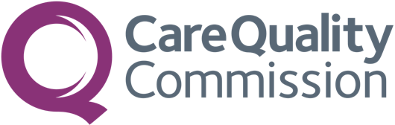

**میٹرنٹی سروے 2024**

ہم جلد ہی ماؤں کے قبل از پیدائش کی دیکھ بھال، زچگی اور پیدائش اور بعد از پیدائش کی دیکھ بھال کے حالیہ تجربات کے بارے میں جاننے کے لیے ایک سروے کریں گے۔

یہ سروے زچگی کی خدمات کے **تجربات کو بہتر بنانے** کے **قومی پروگرام** کا حصہ ہے۔

**اپنی دیکھ بھال کے بارے میں ہمیں بتائیں**

**آپ کی رائے ہمارے لیے ضروری ہے**

اس سروے میں حصہ لینا **رضاکارانہ** ہے اور تمام جوابات   
**خفیہ** ہوتے ہیں۔

اگر آپ کو شرکت کے لیے مدعو کیا جاتا ہے تو، آپ کو تفصیلات کے ساتھ ایک خط بھیجا جائے گا جس میں بتایا جائے گا کہ آپ اس میں کس طرح حصہ لے سکتے ہیں۔

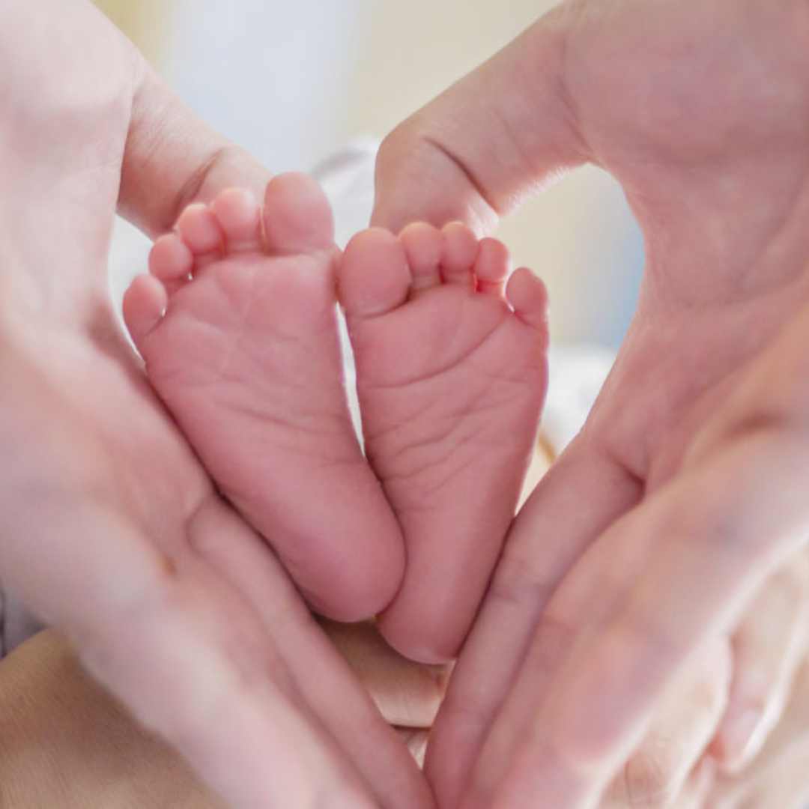

اگر آپ اس میں حصہ **نہیں لینا** چاہتے یا سروے کے بارے میں کوئی بھی سوالات پوچھنا چاہتے ہیں تو، براہ کرم رابطہ کریں:

* ٹرسٹ کا فون نمبر (ضروری ہے)
* ٹرسٹ کا ای میل پتہ (اگر دستیاب ہو)
* ٹرسٹ کا پتہ (اگر دستیاب ہو)

اگر آپ اس میں حصہ **نہیں** لینا چاہتے ہیں، یا سروے کے بارے میں کوئی بھی سوالات ہوں تو برائے مہربانی رابطہ کریں:

[ٹرسٹ کا فون نمبر – یہ ضروری ہے]

[ٹرسٹ کا ای میل پتہ، اگر دستیاب ہو]

[ٹرسٹ کا پتہ، اگر دستیاب ہو]